20231310Z3K4

(多选)(2023·吕梁市高二期末)如图所示，在研究电子在电场中的运动时，得到了电子由*a*点运动到*b*点的轨迹，图中一组等间距虚线可能是电场线，也可能是等势线，则下列判断正确的有(　　)

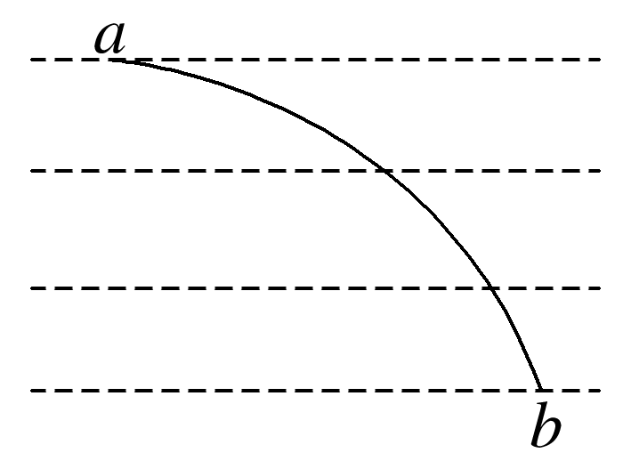

A．如果虚线是电场线，则*a*点的电场强度大于*b*点的电场强度

B．如果虚线是电场线，则*a*点的电势高于*b*点的电势

C．如果虚线是等势线，则*a*点的电势低于*b*点的电势

D．如果虚线是等势线，则电子由*a*点运动到*b*点，电势能减小